ANOVA分析
均质性检测：
[statistics]---[ANOVA]---[One-way ANOVA]---[选择变量）]---[ok]---[More result]---[Assumptions]---[chran C, Hartley, Bartl]---[P值]

多重比较：
- 首先将全部平均数从大到小依次排列，然后在最大的平均数上标记字母a，将该平均数与以下各平均数相比，凡相差不显著的都标记上字母a，直至某个与之相差显著的则标以字母b。
- 再以该标有b的平均数为标准，与各个比它大的平均数比较，凡差数差异不显著的在字母a的右边加标字母b.
- 然后再以标b的最大平均数与以下未曾有字母的平均数比较，凡差数不显著的继续标以字母b，直至差异显著的平均数标以字母c，再与上面的平均数比较。
- 如此重复进行，直至最小的平均数有了标记字母，并与上面的平均数比较后为止。
- 这样各平均数间，凡有一个相同标记字母的即为差异不显著，凡具不同标记字母的即为差异显著。
{5} 52.79 a
{4} 52.17 a
{2} 44.89 b
{3} 44.75 b
{1} 38.04 c

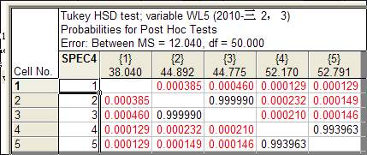

A | B | SPEC | WL | SPEC5 | WL5
31.6 | 42.2 | 1 | 31.6 | 1 | 31.6
33.4 | 44 | 1 | 33.4 | 1 | 33.4
34.2 | 42.2 | 1 | 34.2 | 1 | 34.2
35.9 | 44 | 1 | 35.9 | 1 | 35.9
37.2 | 42.2 | 1 | 37.2 | 1 | 37.2
40 | 44 | 1 | 40 | 1 | 40
36.2 | 42.2 | 1 | 36.2 | 1 | 36.2
43.4 | 44 | 1 | 43.4 | 1 | 43.4
44.2 | 45.5 | 1 | 44.2 | 1 | 44.2
44.3 | 48.1 | 1 | 44.3 | 1 | 44.3
 | 49 | 2 | 42.2 | 2 | 42.2
 | 51.3 | 2 | 44 | 2 | 44
 |  | 2 | 42.2 | 2 | 42.2
 |  | 2 | 44 | 2 | 44
 |  | 2 | 42.2 | 2 | 42.2
 |  | 2 | 44 | 2 | 44
 |  | 2 | 42.2 | 2 | 42.2
 |  | 2 | 44 | 2 | 44
 |  | 2 | 45.5 | 2 | 45.5
 |  | 2 | 48.1 | 2 | 48.1
 |  | 2 | 49 | 2 | 49
 |  | 2 | 51.3 | 2 | 51.3
 |  |  |  | 3 | 42.2
 |  |  |  | 3 | 44
 |  |  |  | 3 | 42.2
 |  |  |  | 3 | 43
 |  |  |  | 3 | 42.2
 |  |  |  | 3 | 44
 |  |  |  | 3 | 42.2
 |  |  |  | 3 | 44
 |  |  |  | 3 | 45.5
 |  |  |  | 3 | 47
 |  |  |  | 3 | 49
 |  |  |  | 3 | 52
 |  |  |  | 4 | 49.2
 |  |  |  | 4 | 51
 |  |  |  | 4 | 49.2
 |  |  |  | 4 | 51
 |  |  |  | 4 | 49.2
 |  |  |  | 4 | 51
 |  |  |  | 4 | 53
 |  |  |  | 4 | 55.1
 |  |  |  | 4 | 56
 |  |  |  | 4 | 57
 |  |  |  | 5 | 49.2
 |  |  |  | 5 | 51
 |  |  |  | 5 | 49.2
 |  |  |  | 5 | 51
 |  |  |  | 5 | 49.2
 |  |  |  | 5 | 51
 |  |  |  | 5 | 53
 |  |  |  | 5 | 55.1
 |  |  |  | 5 | 56
 |  |  |  | 5 | 57
 |  |  |  | 5 | 59

5 | a
4 | ab
6 | bc
2 | c
3 | c
1 | d

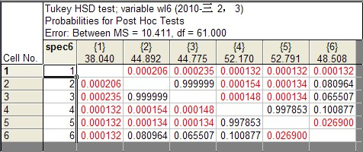

5 | a
4 | ab
6 | abc
7 | bc
2 | c
3 | c
8 | d
1 | d

